Eksamen 2021
P
$$\min{8x_{1}+5x_{2}+25x_{3}+17x_{4}}$$
$$s.t \left(\begin{matrix}-9 & -3 & 3 & 3 \\ 6 & 3 & 6 & 3\end{matrix}\right)x≥\left(\begin{aligned}b_{1} \\ b_{2}\end{aligned}\right),x≥0$$
På standardform

$$\min{8x_{1}+5x_{2}+25x_{3}+17x_{4}}$$
$$s.t \left(\begin{matrix}-9 & -3 & 3 & 3 & -1 & 0 \\ 6 & 3 & 6 & 3 & 0 & -1\end{matrix}\right) x≥\left(\begin{aligned}b_{1} \\ b_{2}\end{aligned}\right),x≥0$$

- Angiv D til P
D
$$\max{y_{1}b_{1}+y_{2}b_{2}}$$
$$s.t\left(\begin{matrix}-9 & 6 \\ -3 & 3 \\ 3 & 6 \\ 3 & 3\end{matrix}\right)u≤\left(\begin{aligned}8 \\ 5 \\ 25 \\ 17\end{aligned}\right),u≥0⇔\left(\begin{matrix}-9 & 6 \\ -3 & 3 \\ 3 & 6 \\ 3 & 3 \\ -1 & 0 \\ 0 & -1\end{matrix}\right)y≤\left(\begin{aligned}8 \\ 5 \\ 25 \\ 17 \\ 0 \\ 0\end{aligned}\right)$$
- Hvad er samttlige basisløsninger til D
Vi tager dem bare fra en ende af altså under 1.2 er det løsningen avarende til basis med lininger 1.2 hvor 5 og 6 er constraints der tvinger $y≥0$
1.2
$$y={\left(\begin{matrix}-9 & 6 \\ -3 & 3\end{matrix}\right)}^{-1}\left(\begin{aligned}8 \\ 5\end{aligned}\right)=\left(\begin{matrix}\frac{2}{3} \\ \frac{7}{3}\end{matrix}\right)$$
1.3
$${\left(\begin{matrix}-9 & 6 \\ 3 & 6\end{matrix}\right)}^{-1}\left(\begin{aligned}8 \\ 25\end{aligned}\right)=\left(\begin{matrix}\frac{17}{12} \\ \frac{83}{24}\end{matrix}\right)$$
1.4
$${\left(\begin{matrix}-9 & 6 \\ 3 & 3\end{matrix}\right)}^{-1}\left(\begin{aligned}8 \\ 17\end{aligned}\right)=\left(\begin{matrix}\frac{26}{15} \\ \frac{59}{15}\end{matrix}\right)$$
1.5
$${\left(\begin{matrix}-9 & 6 \\ -1 & 0\end{matrix}\right)}^{-1}\left(\begin{aligned}8 \\ 0\end{aligned}\right)=\left(\begin{matrix}0 \\ \frac{4}{3}\end{matrix}\right)$$
1.6
$${\left(\begin{matrix}-9 & 6 \\ 0 & -1\end{matrix}\right)}^{-1}\left(\begin{aligned}8 \\ 0\end{aligned}\right)=\left(\begin{matrix}-\left(\frac{8}{9}\right) \\ 0\end{matrix}\right)$$
2.3
$${\left(\begin{matrix}-3 & 3 \\ 3 & 6\end{matrix}\right)}^{-1}\left(\begin{aligned}5 \\ 25\end{aligned}\right)=\left(\begin{matrix}\frac{5}{3} \\ \frac{10}{3}\end{matrix}\right)$$
2.4
$${\left(\begin{matrix}-3 & 3 \\ 3 & 3\end{matrix}\right)}^{-1}\left(\begin{aligned}5 \\ 17\end{aligned}\right)=\left(\begin{matrix}2 \\ \frac{11}{3}\end{matrix}\right)$$
2.5
$${\left(\begin{matrix}-3 & 3 \\ -1 & 0\end{matrix}\right)}^{-1}\left(\begin{aligned}5 \\ 0\end{aligned}\right)=\left(\begin{matrix}0 \\ \frac{5}{3}\end{matrix}\right)$$
2.6
$${\left(\begin{matrix}-3 & 3 \\ 0 & -1\end{matrix}\right)}^{-1}\left(\begin{aligned}5 \\ 0\end{aligned}\right)=\left(\begin{matrix}-\left(\frac{5}{3}\right) \\ 0\end{matrix}\right)$$
3.4
$${\left(\begin{matrix}3 & 6 \\ 3 & 3\end{matrix}\right)}^{-1}\left(\begin{aligned}25 \\ 17\end{aligned}\right)=\left(\begin{matrix}3 \\ \frac{8}{3}\end{matrix}\right)$$
3.5
$${\left(\begin{matrix}-3 & 3 \\ -1 & 0\end{matrix}\right)}^{-1}\left(\begin{aligned}25 \\ 0\end{aligned}\right)=\left(\begin{matrix}0 \\ \frac{25}{3}\end{matrix}\right)$$
3.6
$${\left(\begin{matrix}-3 & 3 \\ 0 & -1\end{matrix}\right)}^{-1}\left(\begin{aligned}25 \\ 0\end{aligned}\right)=\left(\begin{matrix}-\left(\frac{25}{3}\right) \\ 0\end{matrix}\right)$$
4.5
$${\left(\begin{matrix}3 & 3 \\ -1 & 0\end{matrix}\right)}^{-1}\left(\begin{aligned}17 \\ 0\end{aligned}\right)=\left(\begin{matrix}0 \\ \frac{17}{3}\end{matrix}\right)$$
4.6
$${\left(\begin{matrix}-3 & 3 \\ 0 & -1\end{matrix}\right)}^{-1}\left(\begin{aligned}25 \\ 0\end{aligned}\right)=\left(\begin{matrix}-\left(\frac{25}{3}\right) \\ 0\end{matrix}\right)$$
5.6
$$u=\left(\begin{aligned}0 \\ 0\end{aligned}\right)$$

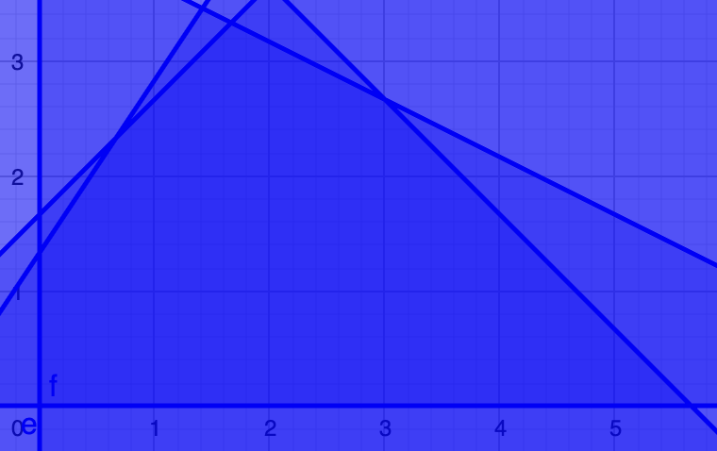
Den brugbare mængde er præcis det mørkeste inde i midten der hvor alle planerne overlapper
- $b_{1}=2,b_{2}=3$ hvad er en optimal løsning for P og hvad er en optimal løsning for D
Den optimale løsning for begge er i samme basis
Umildbart tænker jeg at at det øverste element i den D må være den bedste da planet $b$ er temmelig flat så den starter vi i
Altså i basis $B=\{2,3\}$ med $u=\left(\begin{matrix}\frac{5}{3} \\ \frac{10}{3}\end{matrix}\right)$
$$\left(\begin{matrix}-9 & 6 \\ -3 & 3 \\ 3 & 6 \\ 3 & 3 \\ -1 & 0 \\ 0 & -1\end{matrix}\right)\left(\begin{matrix}\frac{5}{3} \\ \frac{10}{3}\end{matrix}\right)=\left(\begin{matrix}5 \\ 5 \\ 25 \\ 15 \\ -\left(\frac{5}{3}\right) \\ -\left(\frac{10}{3}\right)\end{matrix}\right)≤\left(\begin{aligned}8 \\ 5 \\ 25 \\ 17 \\ 0 \\ 0\end{aligned}\right)$$

$$Skriv ligningen her.$$
Da er $B=\{2,3\}$ dualt brugbar
Vi tjekker primal brugbarhed
$$\overline{x}={\left(\begin{matrix}-3 & 3 \\ 3 & 6\end{matrix}\right)}^{-1}\left(\begin{aligned}2 \\ 3\end{aligned}\right)=\left(\begin{matrix}-\left(\frac{1}{9}\right) \\ \frac{5}{9}\end{matrix}\right)$$
$$c_{B}\overline{x}=-\frac{1}{9}·5+5·\frac{25}{9}=\frac{40}{3}$$
$ikke$primalt brugbar da kører vi dual simplex
$${\left(\begin{matrix}-3 & 3 \\ 3 & 6\end{matrix}\right)}^{-1}\left(\begin{matrix}-9 & -3 & 3 & 3 & -1 & 0 \\ 6 & 3 & 6 & 3 & 0 & -1\end{matrix}\right)=\left(\begin{matrix}\frac{8}{3} & 1 & 0 & -\left(\frac{1}{3}\right) & \frac{2}{9} & -\left(\frac{1}{9}\right) \\ -\left(\frac{1}{3}\right) & 0 & 1 & \frac{2}{3} & -\left(\frac{1}{9}\right) & -\left(\frac{1}{9}\right)\end{matrix}\right)$$
$$\overline{c}=\left(\begin{aligned}8 \\ 5 \\ 25 \\ 17 \\ 0 \\ 0\end{aligned}\right)-\left(\begin{matrix}5 \\ 5 \\ 25 \\ 15 \\ -\left(\frac{5}{3}\right) \\ -\left(\frac{10}{3}\right)\end{matrix}\right)=\left(\begin{matrix}3 \\ 0 \\ 0 \\ 2 \\ \frac{5}{3} \\ \frac{10}{3}\end{matrix}\right)$$
Vi skriver på tableau
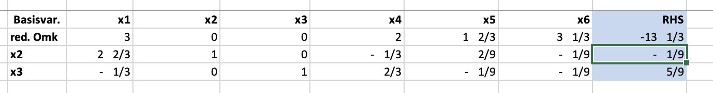
X2 må gå ud da den har negativ indgang
Vi ser 2 negative indgange
$$θ=\min{2·3,\frac{10}{3}·9=6}$$
Da går x4 ind og vi pivoterer omkring -1/3 i 4. søjle
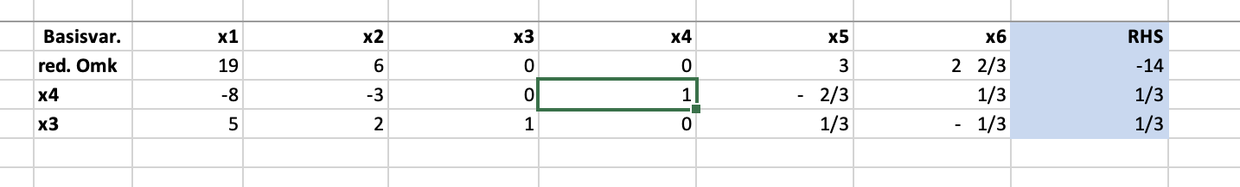
Hvorefter vi ser vi er optimale da løsningen er primalt og dualt brugbar altså $\overline{c}≥0,\overline{x}≥0$ for primal minimering
Med
$$x^{⋆}=\left(\begin{aligned}0 \\ 0 \\ \frac{1}{3} \\ \frac{1}{3}\end{aligned}\right)$$
$$y^{⋆}=\left(\begin{matrix}3 \\ \frac{8}{3}\end{matrix}\right)$$
Aflæses fra tidligere
Med
$$b^{T}y=2·3+3·\frac{8}{3}=14$$
$$c^{T}x=25·\frac{1}{3}+17·\frac{1}{3}=14$$
Som vi også meget gerne burde have per stærk dualitet
- For hvilke værdier af b1 og b2 er de duale løsninger $\left(\begin{aligned}\frac{2}{3} \\ \frac{7}{3}\end{aligned}\right) og\left(\begin{aligned}\frac{5}{3} \\ \frac{10}{3}\end{aligned}\right)$ optimale
Vi ser at $\left(\begin{aligned}\frac{2}{3} \\ \frac{7}{3}\end{aligned}\right)$ svarer til basis $x_{1},x_{2}$
Og $\left(\begin{aligned}\frac{5}{3} \\ \frac{10}{3}\end{aligned}\right)$ svarer til $x_{2},x_{3}$
En basis er optmal hvis og kun hvis den er primalt og dualt brugbar, en ændring i højresiden ændre ikke på dual brugbarhed da skal vi blot tjekke for hvilke $b_{1} og b_{2}$ de begge er primalt brugbare
$${\left(\begin{matrix}-9 & -3 \\ 6 & 3\end{matrix}\right)}^{-1}\left(\begin{aligned}b_{1} \\ b_{2}\end{aligned}\right)=\left(\begin{matrix}-\left(\frac{b_{2}}{3}\right)-\frac{b_{1}}{3} \\ b_{2}+\frac{2·b_{1}}{3}\end{matrix}\right)≥0$$

$${\left(\begin{matrix}-3 & 3 \\ 3 & 6\end{matrix}\right)}^{-1}\left(\begin{aligned}b_{1} \\ b_{2}\end{aligned}\right)=\left(\begin{matrix}\frac{b_{2}}{9}-\frac{2·b_{1}}{9} \\ \frac{b_{2}}{9}+\frac{b_{1}}{9}\end{matrix}\right)≥0$$
Alle 4 uligheder må holde før vi er optimale i begge
$$-\left(\frac{b_{2}}{3}\right)-\frac{b_{1}}{3}≥0$$
$⇕$ Uligheden løses for b_1 vha. WordMat.
$$b_{1}≤-b_{2}$$

$$b_{2}+\frac{2·b_{1}}{3}≥0$$
$⇕$ Uligheden løses for b_1 vha. WordMat.
$$-\left(\frac{3·b_{2}}{2}\right)≤b_{1}$$

$$⇒-\frac{3}{2}b_{2}≤b_{1}≤-b_{2}$$

$$\frac{b_{2}}{9}-\frac{2·b_{1}}{9}≥0$$
$⇕$ Uligheden løses for b_1 vha. WordMat.
$$b_{1}≤\frac{b_{2}}{2}$$
$$\frac{b_{2}}{9}+\frac{b_{1}}{9}≥0$$
$⇕$ Uligheden løses for b_1 vha. WordMat.
$$-b_{2}≤b_{1}$$

$$⇒-b_{2}≤b_{1}≤\frac{b_{2}}{2}$$
Disse to medfører $b_{1}=-b_{2} ,b_{2}≥0$
Da begge er er optimale $⇔b_{1}=-b_{2} ,b_{2}≥0$

- Vis ikke brugbarhed af P og ubegrænsethed af D
P
$$\max{4x_{1}+5x_{2}+3x_{3}}$$
$$s.t\left(\begin{matrix}-1 & -1 & -2 \\ 15 & 6 & -5 \\ 1 & 3 & 5\end{matrix}\right)x≤\left(\begin{aligned}-20 \\ 50 \\ 30\end{aligned}\right),x≥0$$
D
$$\min{-20y_{1}+50y_{2}+30y_{3}}$$
$$s.t\left(\begin{matrix}-1 & 15 & 1 \\ -1 & 6 & 3 \\ -2 & -5 & 5\end{matrix}\right)y≥\left(\begin{aligned}4 \\ 5 \\ 3\end{aligned}\right),y≥0$$
D er tydeligvis ikke tom da
$$\left(\begin{matrix}-1 & 15 & 1 \\ -1 & 6 & 3 \\ -2 & -5 & 5\end{matrix}\right)\left(\begin{aligned}1 \\ 0 \\ 5\end{aligned}\right)=\left(\begin{matrix}4 \\ 14 \\ 23\end{matrix}\right)≥\left(\begin{aligned}4 \\ 5 \\ 3\end{aligned}\right)≥0$$
Da skal vi blot vise at P er tom så er vi færdige

Vi bruger 2 fase metoden skriver først P på standardform
$$\max{4x_{1}+5x_{2}+3x_{3}}$$
$$s.t\left(\begin{matrix}-1 & -1 & -2 & 1 & 0 & 0 \\ 15 & 6 & -5 & 0 & 1 & 0 \\ 1 & 3 & 5 & 0 & 0 & 1\end{matrix}\right)x=\left(\begin{aligned}-20 \\ 50 \\ 30\end{aligned}\right),x≥0$$
Nu det kunstige problem
$$\min{s_{1}+s_{2}+s_{3}}$$
$$s.t\left(\begin{matrix}-1 & -1 & -2 & 1 & 0 & 0 & -1 & 0 & 0 \\ 15 & 6 & -5 & 0 & 1 & 0 & 0 & 1 & 0 \\ 1 & 3 & 5 & 0 & 0 & 1 & 0 & 0 & 1\end{matrix}\right)\left(\begin{aligned}x \\ s\end{aligned}\right)=\left(\begin{aligned}-20 \\ 50 \\ 30\end{aligned}\right),x≥0,s≥0$$

Startbasis $s1,s2,s3$
$$A_{B}=\left(\begin{matrix}-1 & 0 & 0 \\ 0 & 1 & 0 \\ 0 & 0 & 1\end{matrix}\right)$$
$$C_{B}=\left(\begin{matrix}1 & 1 & 1\end{matrix}\right)$$
$$\overline{c}=\left(\begin{matrix}0 & 0 & 0 & 0 & 0 & 0 & 1 & 1 & 1\end{matrix}\right)-\left(\begin{matrix}1 & 1 & 1\end{matrix}\right){\left(\begin{matrix}-1 & 0 & 0 \\ 0 & 1 & 0 \\ 0 & 0 & 1\end{matrix}\right)}^{-1}\left(\begin{matrix}-1 & -1 & -2 & 1 & 0 & 0 & -1 & 0 & 0 \\ 15 & 6 & -5 & 0 & 1 & 0 & 0 & 1 & 0 \\ 1 & 3 & 5 & 0 & 0 & 1 & 0 & 0 & 1\end{matrix}\right)=\left(\begin{matrix}-17 & -10 & -2 & 1 & -1 & -1 & 0 & 0 & 0\end{matrix}\right)$$
Vi skriver på tableau
$${\left(\begin{matrix}-1 & 0 & 0 \\ 0 & 1 & 0 \\ 0 & 0 & 1\end{matrix}\right)}^{-1}\left(\begin{matrix}-1 & -1 & -2 & 1 & 0 & 0 & -1 & 0 & 0 \\ 15 & 6 & -5 & 0 & 1 & 0 & 0 & 1 & 0 \\ 1 & 3 & 5 & 0 & 0 & 1 & 0 & 0 & 1\end{matrix}\right)=\left(\begin{matrix}1 & 1 & 2 & -1 & 0 & 0 & 1 & 0 & 0 \\ 15 & 6 & -5 & 0 & 1 & 0 & 0 & 1 & 0 \\ 1 & 3 & 5 & 0 & 0 & 1 & 0 & 0 & 1\end{matrix}\right)$$

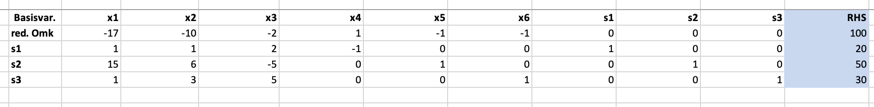
X1 går ind s2 går ud
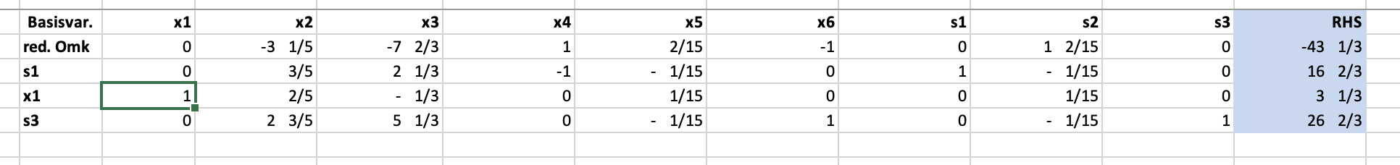
X3 går ind s3 går ud
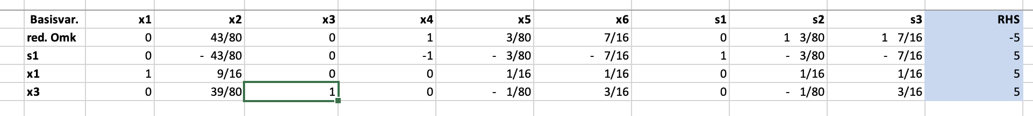
Vi ser at denne basis er optimal da kan vi ikke pivoterer helt ind i en ikke kunstig basis for det primale problem og derved må det være tomt da der ikke findes nogen ikke brugbar basis og derved ingen brugbare punkter
Udover det har vi et lemma der siger hvis
$$D≠Ø,P=Ø⇒D ubegrænset$$
Da er D ubegrænset
- For hvilke delta er problemet brugbart
For $δ≤-20$ ser vi at $0$ er en løsning da er problemet i hvert fald brugbart

Opg 2
$$\min{5x_{1}+x_{2}+x_{3}+2x_{4}+3x_{5}}$$
$$s.t-x_{2}+5x_{3}-x_{4}-2x_{5}≤2$$
$$5x_{1}-x_{2}+x_{5}≥6$$
$$x_{1}+x_{2}+6x_{3}+x_{4}≥4$$
$$x≥0, heltallige$$
- Find den optimale løsning når $x_{1}+x_{2}+x_{3}≤1$
$$x_{1}=x_{2}=x_{3}=0$$
$$\left(1\right) er tom betingelse$$
$$x_{5}≥6$$
$$x_{4}≥4$$
Under minimering må vi have
$$x_{bedste}=\left(\begin{aligned}0 \\ 0 \\ 0 \\ 4 \\ 6\end{aligned}\right)$$
Med $c^{T}x=8+18=26$
$$x_{1}=1,x_{2}=x_{3}=0$$
$$\left(1\right)igen tom betingelse$$
$$\left(2\right)⇒x_{5}≥1$$
$$\left(3\right)⇒x_{4}≥3$$
Under minimering må vi have
$$x_{beste}=\left(\begin{aligned}1 \\ 0 \\ 0 \\ 3 \\ 1\end{aligned}\right)$$
Med $c^{T}x=5+2·3+3=14$
$$x_{2}=1,x_{1}=x_{2}=0$$
$$\left(1\right)igen tom$$
$$\left(2\right)x_{5}≥7$$
$$\left(3\right) x_{4}≥3$$
Under minimering
$$x_{bedst}=\left(\begin{aligned}0 \\ 1 \\ 0 \\ 3 \\ 7\end{aligned}\right)$$
Med $c^{T}x=1+3·2+7·3=28$

$$x_{3}=1,x_{1}=x_{2}=0$$
$$\left(1\right)⇒x_{4}+2x_{5}≥3$$
$$\left(2\right)x_{5}≥6$$
$$\left(3\right) tom betingelse$$
$$\left(2\right)→\left(1\right) tom$$
Da under minimering $x_{best}=\left(\begin{aligned}0 \\ 0 \\ 1 \\ 0 \\ 6\end{aligned}\right)$
Med $c^{T}x=1+6·3=19$

Da er den bedste løsning
$$x^{⋆}=\left(\begin{aligned}1 \\ 0 \\ 0 \\ 3 \\ 1\end{aligned}\right)$$
$$med c^{T}x=5+3·2+3=14$$
- Vis at ingen løsning med x_1=0 kan være bedre end x^star

$$x_{1}=0⇒x_{5}≥6,c_{6}·6=18≥c^{T}x^{⋆}$$
Altså hvis ikke vi bruger x1 skal vi bruge mindst 6 x5 som koster 18 som altså er mere end den samlede løsning koster for x*

Vis at ingen løsning med $x_{1}≥2$ er bedre end x^star
$$x_{1}>2→uoptimal da 3·5>14$$
Ved $x_{1}=2$
$$\left(1\right)-x_{2}+5x_{3}-x_{4}-2x_{5}≤2$$
$$\left(2\right)-x_{2}+x_{5}≥-4$$
$$\left(3\right)x_{2}+6x_{3}+x_{4}≥2$$
Hvis optimal $x_{2}+x_{3}+2x_{4}+3x_{5}≤3$
$$x_{5}=1⇒x_{2}=x_{3}=x_{4}=0$$
Ikke brugbar per (3)

Altså nyt problem

$$\left(1\right)-x_{2}+5x_{3}-x_{4}≤2$$
$$\left(2\right)-x_{2}≥-4$$
$$\left(3\right)x_{2}+6x_{3}+x_{4}≥2$$
Hvis optimal $x_{2}+x_{3}+2x_{4}≤3$
Hvis $x_{3}≥1⇒x_{2}+x_{4}≥3 per (3)$
Da per optimalitet $x_{3}=0$

Nyt problem
$$\left(1\right)-x_{2}-x_{4}≤2$$
$$\left(2\right)-x_{2}≥-4$$
$$\left(3\right)x_{2}+x_{4}≥2$$
Hvis optimal $x_{2}+2x_{4}≤3$

3 medfører 1 og 2 da ser vi at 2 har mindste omkostninger og derved
$$x_{2}=2,x_{4}=0$$
$$x^{⋆}=\left(\begin{aligned}2 \\ 2 \\ 0 \\ 0 \\ 0\end{aligned}\right)$$
Med $c^{T}x=12$ som er bedre?
Og alle uligheder holder også, så jeg må have lavet en fejl et eller andet sted men altså får jeg $\left(\begin{aligned}2 \\ 2 \\ 0 \\ 0 \\ 0\end{aligned}\right)$ til at være den bedste løsning
- Vi går videre efter opgaven som om
$x_{beste}=\left(\begin{aligned}1 \\ 0 \\ 0 \\ 3 \\ 1\end{aligned}\right)$er den bedste løsning
$$\min{x_{2}+x_{3}+2x_{4}+3x_{5}}$$
$$s.t\left(\begin{matrix}-1 & 5 & -1 & -2 & 1 & 0 & 0 \\ -1 & 0 & 0 & 1 & 0 & -1 & 0 \\ 1 & 6 & 1 & 0 & 0 & 0 & -1\end{matrix}\right)x=\left(\begin{aligned}2 \\ 1 \\ 3\end{aligned}\right)$$
$$A_{B}=\left(\begin{matrix}1 & 0 & 0 \\ 0 & -1 & 0 \\ 0 & 0 & -1\end{matrix}\right)$$
$$\overline{c}=c=\left(\begin{matrix}1 & 1 & 2 & 3 & 0 & 0 & 0\end{matrix}\right)$$
Dualt brugbar
$$\overline{x}= {\left(\begin{matrix}1 & 0 & 0 \\ 0 & -1 & 0 \\ 0 & 0 & -1\end{matrix}\right)}^{-1}\left(\begin{aligned}2 \\ 1 \\ 3\end{aligned}\right)=\left(\begin{matrix}2 \\ -1 \\ -3\end{matrix}\right)$$
Ikke primalt brugbar
$$\overline{A}={\left(\begin{matrix}1 & 0 & 0 \\ 0 & -1 & 0 \\ 0 & 0 & -1\end{matrix}\right)}^{-1}\left(\begin{matrix}-1 & 5 & -1 & -2 & 1 & 0 & 0 \\ -1 & 0 & 0 & 1 & 0 & -1 & 0 \\ 1 & 6 & 1 & 0 & 0 & 0 & -1\end{matrix}\right)=\left(\begin{matrix}-1 & 5 & -1 & -2 & 1 & 0 & 0 \\ 1 & 0 & 0 & -1 & 0 & 1 & 0 \\ -1 & -6 & -1 & 0 & 0 & 0 & 1\end{matrix}\right)$$
Vi skriver på tableau

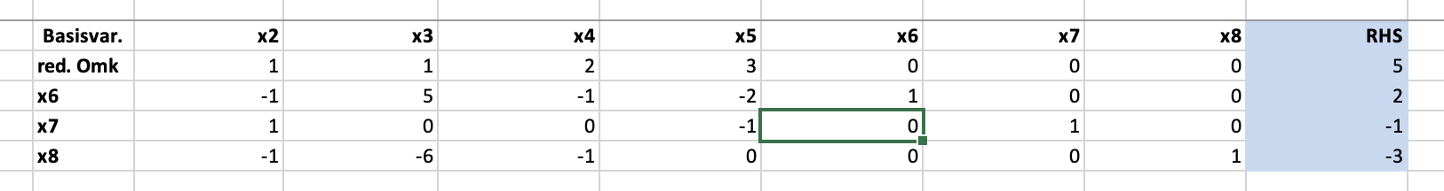
Ser at x8 er mest negativ så vi lader den træde ud af vore basis
Ser at x3 skal ind da $\frac{{\overline{c}}_{3}}{abs(-6)}$ er mindst for de negative værdier i x8 rækken
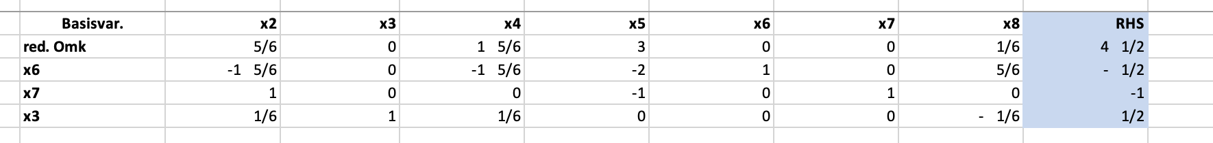
Da er x7 mest negativ og går ud og x2 går ind
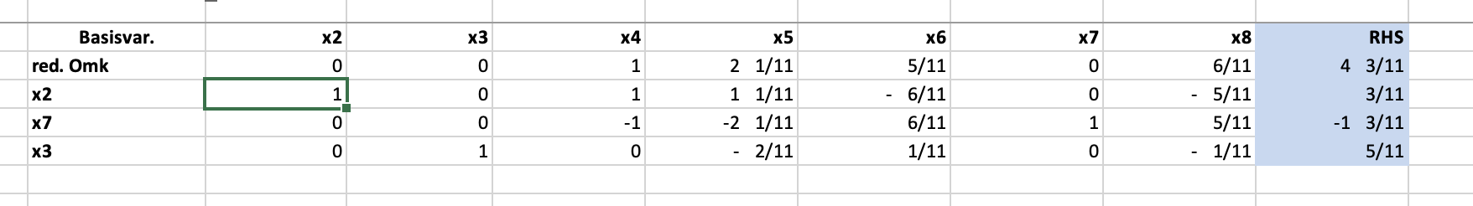
X7 må gå ud g vi er indifferente mellem at tage x4 og x5 ind
Vi vælger x5
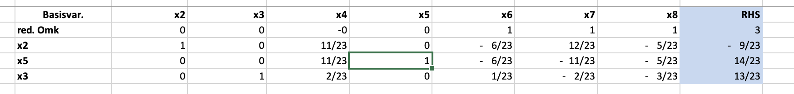
Da må x2 gå ud x6 går ind
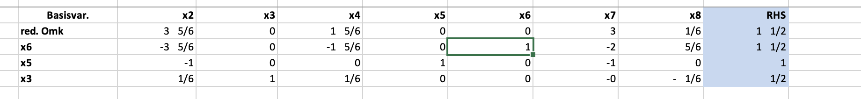
Da er vi optimale i basis
$$B=\left\{3,5,6\right\}$$
$$A_{B}=\left(\begin{matrix}5 & -2 & 1 \\ 0 & 1 & 0 \\ 6 & 0 & 0\end{matrix}\right)$$
$${\left(\begin{matrix}5 & -2 & 1 \\ 0 & 1 & 0 \\ 6 & 0 & 0\end{matrix}\right)}^{-1}\left(\begin{aligned}2 \\ 1 \\ 3\end{aligned}\right)=\left(\begin{matrix}\frac{1}{2} \\ 1 \\ \frac{3}{2}\end{matrix}\right)$$
$$\left(\begin{matrix}1 & 1 & 2 & 3 & 0 & 0 & 0\end{matrix}\right)-\left(\begin{matrix}1 & 3 & 0\end{matrix}\right){\left(\begin{matrix}5 & -2 & 1 \\ 0 & 1 & 0 \\ 6 & 0 & 0\end{matrix}\right)}^{-1}\left(\begin{matrix}-1 & 5 & -1 & -2 & 1 & 0 & 0 \\ -1 & 0 & 0 & 1 & 0 & -1 & 0 \\ 1 & 6 & 1 & 0 & 0 & 0 & -1\end{matrix}\right)=\left(\begin{matrix}\frac{23}{6} & 0 & \frac{11}{6} & 0 & 0 & 3 & \frac{1}{6}\end{matrix}\right)≥0$$
- Forklar hvorfor dette viser den bedste løsning er den allerede fundet
Tror man burde forsøge med
$$\left(\begin{matrix}1 & 3 & 0\end{matrix}\right)\left(\begin{matrix}\frac{1}{2} \\ 1 \\ \frac{3}{2}\end{matrix}\right)=\frac{7}{2}$$
$$\frac{7}{2}+5=8.5?$$
Kan ikke helt tyde meningen med galsaben
- Gommory snit fra det optimale tableau
- 1.$-4x_{2}-2x_{4}+x_{6}-2x_{7}≤1$

2.
$$-x_{2}+x_{5}-x_{7}≤1$$

3.
$$x_{3}-x_{8}≤0$$

Opg 3
- Find korteste veje til knude 5 i grafen
Vi ser at alle veje har positive længder da kan vi blot bruge dijkstras algoritme
